大姚县正邦循环农业生态园（二期）建设项目环境影响评价公众参与说明

建设单位：大姚正邦养殖有限公司
二〇二一年四月

目 录
目录 1
1概述 1
2首次环境影响评价信息公开情况 2
2.1公开内容及日期 2
3征求意见稿公示情况 2
3.1公示内容及时限 2
3.2公示方式 2
3.2.1网络 2
（1） 第一次网络公示 2
（2）第二次网络公示 3
3.2.2报纸 4
图4 第二次报纸公开图 6
3.2.3张贴 6
3.2.4其他 8
3.3查阅情况 8
3.4公众提出意见情况 8
4其他公众参与情况 8
4.1公众座谈会、听证会、专家论证会等情况 8
4.2其他公众参与情况 8
4.3宣传科普情况 8
5公众意见处理情况 8
5.1公众意见概述和分析 9
5.2公众意见采纳情况 9
5.3公众意见未采纳情况 9
6 报批前公开情况 9
6.1 公开内容及日期 9
6.2 公开方式 9
6.2.1 网络 9
6.2.2其他 9
7其他 9
8附件 9
诚信承诺 10

1概述
《中华人民共和国环境影响评价法》和《建设项目环境保护条例》中明确规定建设项目环境影响评价必须要进行公众参与调查，国家生态环境部出台了《环境影响评价公众参与办法》（生态环境部令 第4号），对公众参与的方式、内容以及公示时间等进行了新的规定和要求。
公众参与是环境影响评价的重要部分，建设项目的环境影响评价，首先考虑的是对区域环境质量的影响问题。建设项目对当地的经济结构、人们的生活方式、公众健康等方面都会产生深刻的、不可逆转的影响，而当地公众是最直接的受影响者，并且他们还将成为开发建设活动的重要组成部分。因此，当地公众对建设项目的态度是不容忽视的，实施公众参与是必要的。
为了解本项目所在地周围公众对本项目及周围环境的意见和建议，本次环评公众参与方式采用网络平台信息公示、报纸公开、公众易于知悉的场所张贴公告、被调查对象填写“建设项目环境影响评价公众意见表”等形式征求意见。
公众可以通过信函、传真、电子邮件等方式，在规定时间内将填写的公众意见表等提交建设单位，反映与建设项目环境影响有关的意见和建议。由建设单位对公众意见收集整理和归纳分析。本项目由建设单位对公众参与的真实性和结果负责。

2首次环境影响评价信息公开情况

2.1公开内容及日期
建设单位于2020年12月24日进行了首次环境影响评价信息公开，将项目基本概况、建设单位名称和联系方式、环境影响报告书编制单位的名称、公众意见表的网络链接、提交公众意见表的方式和途径等相关内容向社会公众公布，以便公众参与及反馈意见。
根据《环境影响评价公众参与办法》第九条规定：建设单位应当在确定环境影响报告书编制单位后7个工作日内，通过其网站、建设项目所在地公共媒体网站或者建设项目所在地相关政府网站，公开项目信息。我单位于2020年12月24日确定了本项目环境影响报告书编制单位，首次环境影响评价信息公开符合《环境影响评价公众参与办法》的要求。

3征求意见稿公示情况

3.1公示内容及时限
公示内容：环境影响报告书征求意见稿全文的网络链接及查阅纸质报告书的方式和途径；征求意见的公众范围；公众意见表的网络链接；公众提出意见的方式和途径；公众提出意见的起止时间。
公示时限：2020年12月24日至2021年1月2日，共计10个工作日。
根据《环境影响评价公众参与办法》第十条规定：建设项目环境影响报告书征求意见稿形成后，建设单位应当公开相关信息，征求公众意见的期限不得少于10个工作日。本项目环境影响报告书征求意见稿公示符合《环境影响评价公众参与办法》的要求。

3.2公示方式

3.2.1网络
- 第一次网络公示
我单位于2020年12月24日至2021年1月2日在“生态环境公示网”网站（https://gongshi.qsyhbgj.com/h5public-detail?id=8468）进行建设项目环境影响报告书征求意见稿网络公开第一次网络公示，网络公示截图见图1。
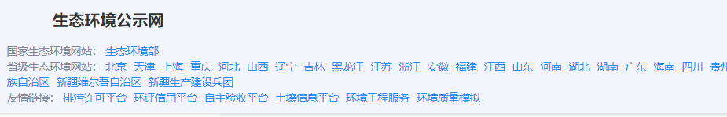
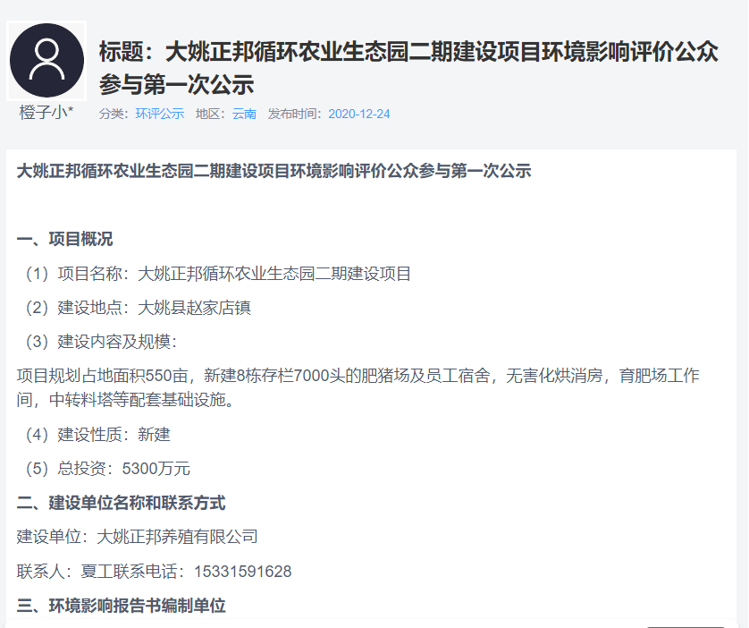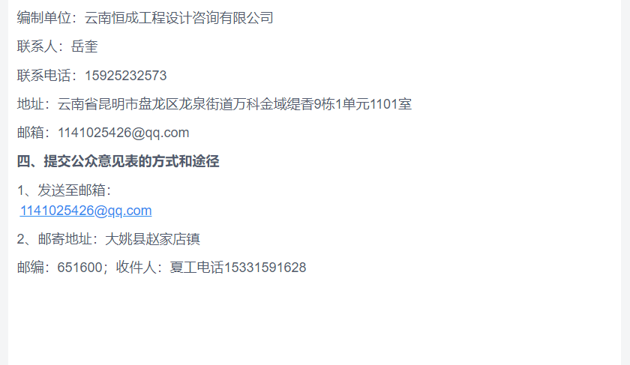
图1 建设项目环境影响报告书征求意见稿网络公开截图

（2）第二次网络公示
我单位于2021年1月21日至2021年1月30日在“生态环境公示网”网站（https://www.ep-home.com/forum.php?mod=viewthread&tid=387859&extra=）进行建设项目环境影响报告书征求意见稿网络公开第二次网络公示，网络公示截图见图2。
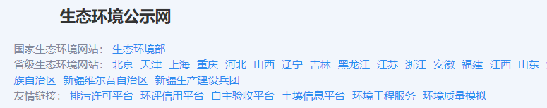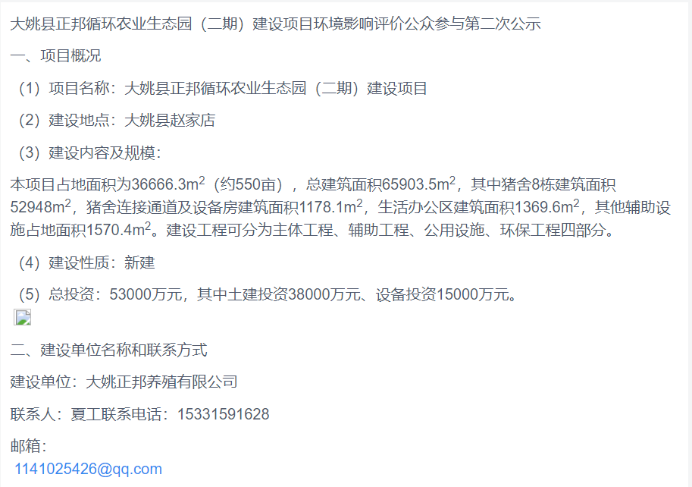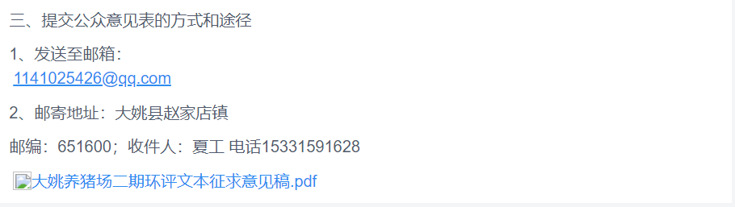
图2 建设项目环境影响报告书征求意见稿网络公开截图

3.2.2报纸
（1）第一次报纸公示
我单位于2021年1月21日至2021年1月30日在:“楚雄日报”进行建设项目环境影响报告书征求意见稿第一次报纸公开，公开期限为10个工作日，第一次报纸公示截图见图3、4。
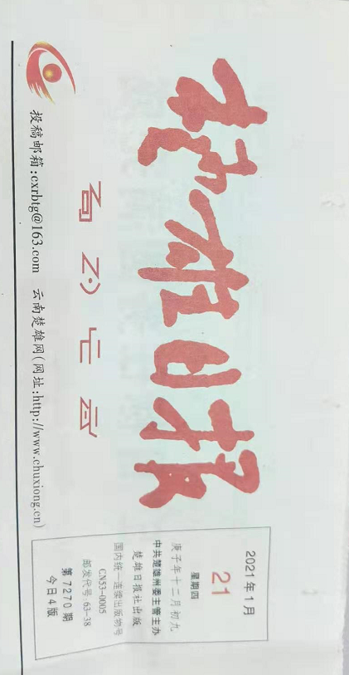
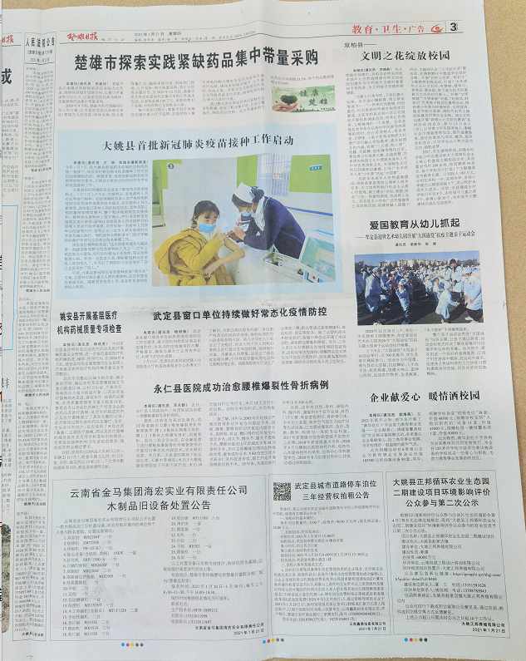
图3 第一次报纸公开图
（2）第二次报纸公示
我单位于2021年1月26日至2021年2月6日在“楚雄日报”进行建设项目环境影响报告书征求意见稿第二次报纸公开，公开期限为10个工作日，第二次报纸公示截图见图4。
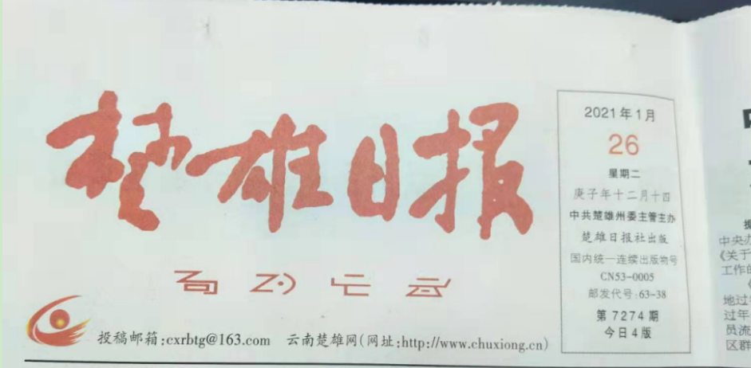
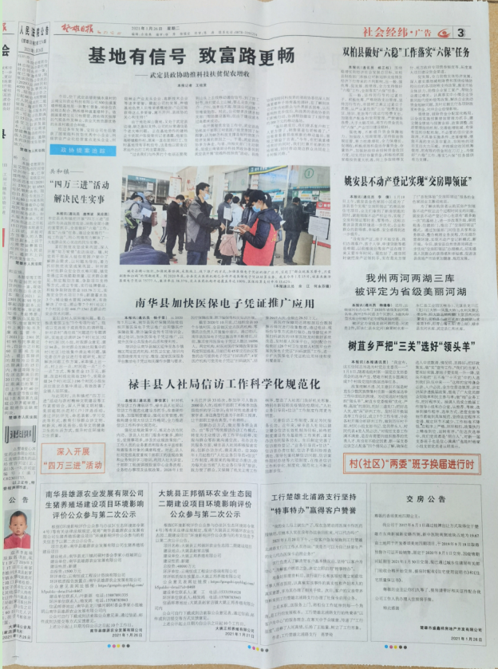

图4 第二次报纸公开图

3.2.3张贴
我单位于2021年1月20日至2021年1月27日在大姚县赵家店镇平地村委会张贴公众参与公告，以便公众参与及反馈意见。
张贴区域的选取符合《环境影响评价公众参与办法》第十一条规定：“通过在建设项目所在地公众易于知悉的场所张贴公告的方式公开，且持续公开期限不得少于10个工作日”。
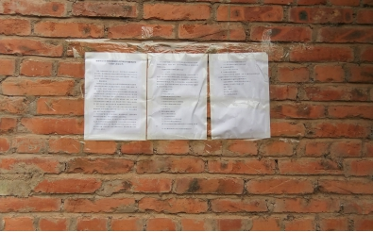
图5 现场张贴公示照片
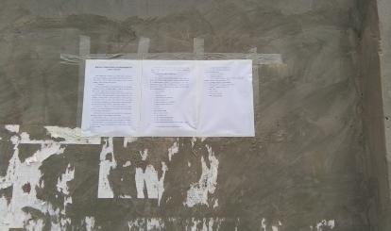
图6 现场张贴公示照片
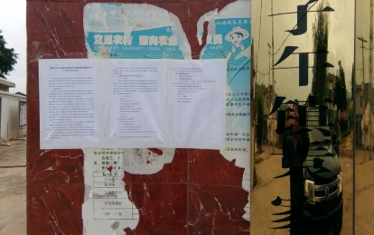
图7 现场张贴公示照片

3.2.4其他
本项目环评报告征求意见稿公开未采取其他方式。

3.3查阅情况
《大姚县正邦循环农业生态园（二期）建设项目环境影响报告书》（征求意见稿）文本放置于大姚正邦养殖有限公司办公室内，地址：云南省楚雄彝族自治州大姚县金碧镇咪依噜大街白塔湖小岛。
项目区周围的村民对《大姚县正邦循环农业生态园（二期）建设项目环境影响报告书》（征求意见稿）文本进行了查阅。

3.4公众提出意见情况
项目在环评报告征求意见稿公示期间未收到个人或团体的反馈意见。

4其他公众参与情况
本项目不属于对环境影响方面公众质疑性意见多的建设项目，未采取深度公众参与，符合《环境影响评价公众参与办法》的要求。

4.1公众座谈会、听证会、专家论证会等情况
本项目未采取深度公众参与。

4.2其他公众参与情况
本项目未采取请求地方人民政府加强协调指导等其他方式的公众参与。

4.3宣传科普情况
本项目未采取科普宣传措施。

5公众意见处理情况

5.1公众意见概述和分析
本项目公开、公示期间未收到收到个人或团体任何形式的反馈意见。

5.2公众意见采纳情况
本项目公开、公示期间未收到收到个人或团体任何形式的反馈意见，故无相关意见的采纳。

5.3公众意见未采纳情况
无。

6 报批前公开情况

6.1 公开内容及日期

6.2 公开方式

6.2.1 网络

6.2.2其他

7其他
无。

8附件
诚信承诺

诚信承诺

我单位已按照《环境影响评价公众参与办法》要求，在大姚县正邦循环农业生态园建设项目环境影响报告书编制阶段开展了公众参与工作，在环境影响报告书中充分采纳了公众提出的与环境影响相关的合理意见，对未采纳的意见按要求进行了说明，并按照要求编制了公众参与说明。
我单位承诺，本次提交的《大姚县正邦循环农业生态园（二期）建设项目环境影响评价公众参与说明》内容客观、真实，未包含依法不得公开的国家秘密、商业秘密、个人隐私。如存在弄虚作假、隐瞒欺骗等情况及由此导致的一切后果由我单位承担全部责任。

承诺单位：大姚正邦养殖有限公司
承诺时间：2021年3月1日

